**Lista de Exercícios no. 4**

**Estimação Paramétrica**

**Giovanni Chemello Caprio**

1. **Considere um sistema dinâmico linear excitado com uma entrada conhecida. As sequências das entradas e das saídas medidas nos instantes correspondentes estão disponíveis no arquivo dados.mat no formato de leitura/gravação padrão do MATLAB. Utilizando comandos do próprio MATLAB faça um procedimento de identificação paramétrica desse sistema. Determine o modelo de menor ordem que represente os dados desse arquivo. Para a determinação da melhor estrutura avalie a correlação do erro previsto e o critério otimizado (somatória do erro quadrático).**

O sistema excitado inicialmente, gerou uma saída e entrada com 1000 amostras. Para a parametrização do sistema, a intenção seria obter o modelo de menor ordem, que fosse suficientemente bom nos seguintes quesitos: somatório do erro quadrático e correlação do erro previsto.

Para o processo, foram utilizados os códigos no MATLAB (em anexo), para a geração de todos os gráficos e soluções a seguir.

A fim de definir a menor ordem para o sistema, geramos ordens(na/nb/nc) de forma crescente para verificar qual seria a menor ordem para o ARX e ARMAX, obtendo os seguintes resultados:

* ARX
* 1ª Ordem:

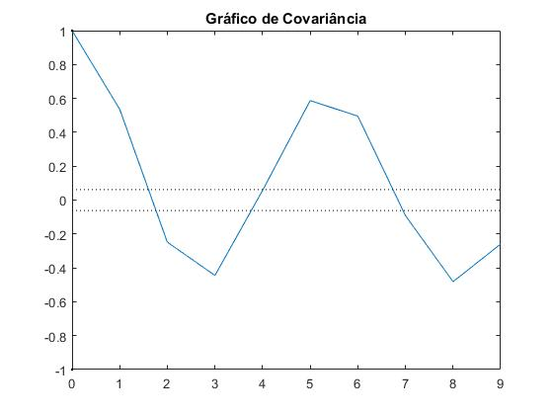

Somatório do Erro= 4.0522e+04

Fit to estimation data: -208.2% (prediction focus)

* 2ª Ordem:

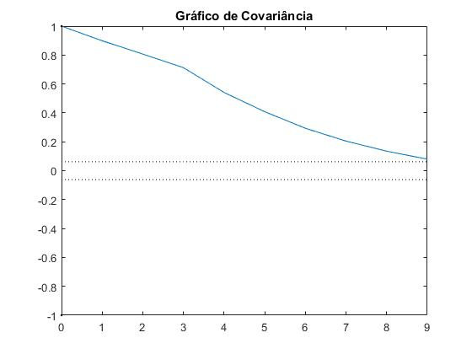

Somatório do Erro= 1.8175e+03

Fit to estimation data: 34.73% (prediction focus)

* 3ª Ordem:

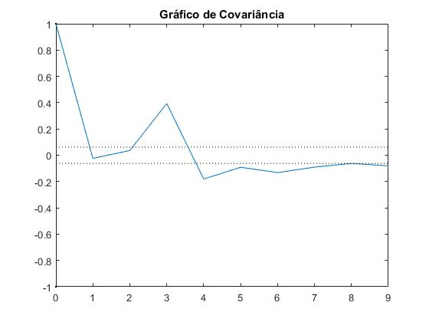

Somatório do Erro= 361.5293

Fit to estimation data: 70.89% (prediction focus)

* ARMAX
* 1ª Ordem:

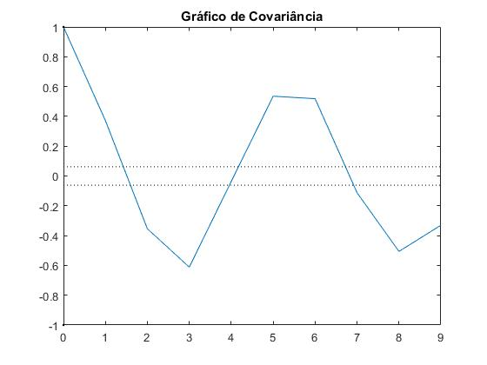

Somatório do Erro= 1.0513e+03

Fit to estimation data: 50.31% (prediction focus)

* 2ª Ordem:

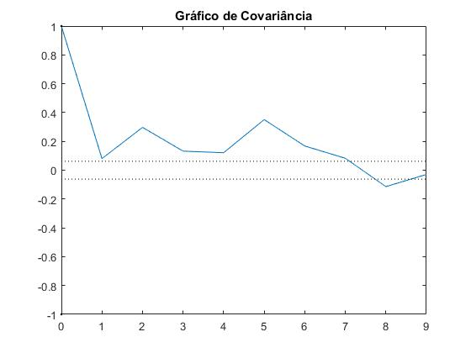

Somatório do Erro= 463.5995

Fit to estimation data: 67% (prediction focus)

* 3ª Ordem:

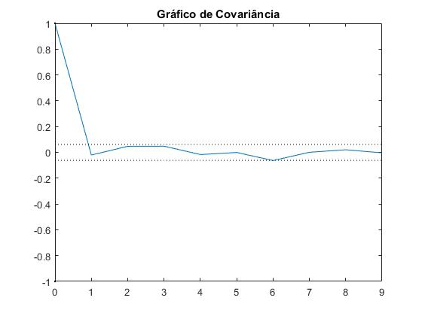

Somatório do Erro= 204.2270

Fit to estimation data: 78.07% (prediction focus)

Com as análises feitas, conseguimos perceber que para a terceira ordem, ambos conseguiram chegar a uma resposta adequada, com o ARMAX com uma melhora pouco significativa. Porem, para a segunda ordem, consegue-se observar que para o ARMAX obteve uma parametrização considerável e com isso, a escolha da segunda ordem para este método foi selecionada.

Definido o ARMAX para a identificação paramétrica, a parametrização do sistema foi feita. Os resultados obtidos são representados a seguir:

TH_armax =

Discrete-time ARMAX model: A(z)y(t) = B(z)u(t) + C(z)e(t)

A(z) = 1 - 0.8182 z^-1 + 0.647 z^-2

B(z) = -0.08536 z^-1 + 1.072 z^-2

C(z) = 1 + 1.127 z^-1 + 0.2451 z^-2

Sample time: 1 seconds

Parameterization:

Polynomial orders: na=2 nb=2 nc=2 nk=1

Number of free coefficients: 6

Use "polydata", "getpvec", "getcov" for parameters and their uncertainties.

Status:

Estimated using ARMAX on time domain data.

Fit to estimation data: 67% (prediction focus)

FPE: 0.4701, MSE: 0.4645

Além disso, foram obtidos a seguinte função de transferência adequada ao sistema e os gráficos em relação as respostas do sistema:

$$\frac{-0.0854s+1.0719}{s^{2}-0.8182s+0.6470}$$

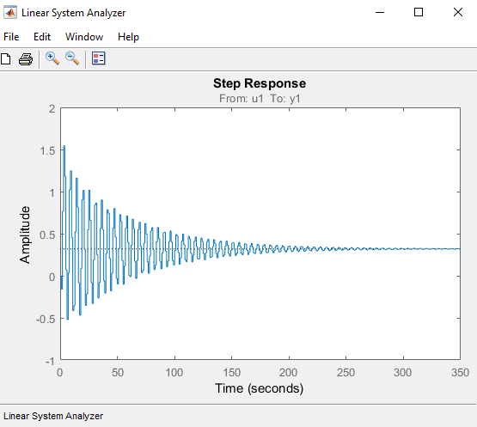

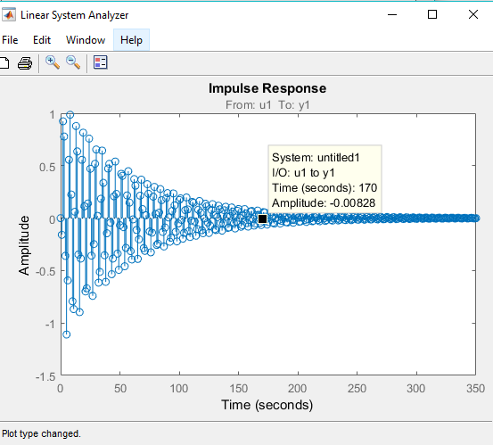

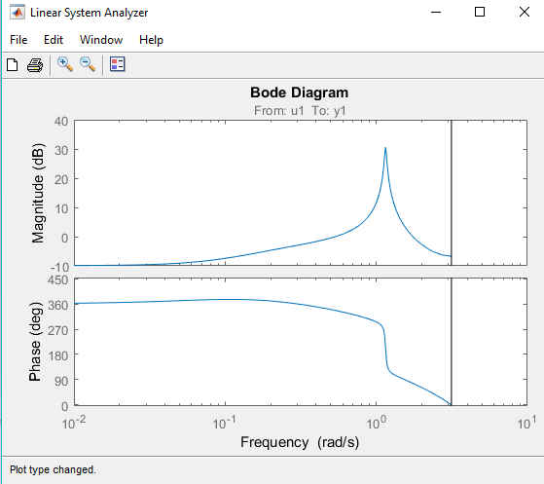

* **Códigos utilizados(ANEXO)**
  + **ARX**

clc

clear all

load dados.mat %carrega os dados

Z = [y u]; %gera vetor entradas por saída

periodogram(y),hold on %mostra o periodograma das saídas

title('Periodograma')

NN= [3 3 1]; %mostra os coef a se utilizar em na, nb e nk

TH_arx = iv4(Z,NN) %gera a parametrização ARX

figure(2)

plot(TH_arx)

IU=1; %default

[NUM,DEN] = th2tf(TH_arx,IU) %gera a f.t. associada a parametrização

E=pe(TH_arx,Z); %compara a parametrização com os dados (erro)

soma_erro=0;

for i=1:size(E)

soma_erro= soma_erro + (E(i)^2);

end

soma_erro %geramos a soma do erro médio quadrado para analise

lag=10; %queremos analisar o gráfico de cov com um lag 10

%Gera Gráfico da Covariância

ir=covf(E,lag); ir=ir/ir(1);

t=0:(lag-1); l=ones(lag,1)*1.96/sqrt(length(E)); % intervalo de confiança

plot(t,ir,t,l,'k:',t,-l,'k:',0,1,'k.',0,-1,'k.')

title('Gráfico de Covariância')

* + **ARMAX**

clc

clear all

load dados.mat %carrega os dados

figure(1)

Z = [y u]; %gera vetor entradas por saída

periodogram(y) %mostra o periodograma das saídas

title('Periodograma')

NN= [2 2 2 1]; %mostra os coef a se utilizar em na, nb, nc e nk

TH_armax = armax(Z,NN,'trace') %gera a parametrização ARMAX

figure(2)

plot(TH_armax)

IU=1; %default

[NUM,DEN] = th2tf(TH_armax,IU) %gera a f.t. associada a parametrização

E=pe(TH_armax,Z); %compara a parametrização com os dados (erro)

soma_erro=0;

for i=1:size(E)

soma_erro= soma_erro + (E(i)^2);

end

soma_erro %geramos a soma do erro médio quadrado para analise

lag=10; %queremos analisar o gráfico de cov com um lag 10

%Gera Gráfico da Covariância

ir=covf(E,lag); ir=ir/ir(1);

t=0:(lag-1); l=ones(lag,1)*1.96/sqrt(length(E)); % intervalo de confiança

plot(t,ir,t,l,'k:',t,-l,'k:',0,1,'k.',0,-1,'k.')

title('Gráfico de Covariância')